河北省衡水市衡水中学2021届高三物理上学期二调考试试题（含解析）
一、选择题：本题共12小题，每小题4分，共48分。每小题有一个或多个选项符合题目要求，全部选对的得4分，选对但不全的得2分，有选错的得0分。
1. 身高和质量完全相同的两人穿同样的鞋在同一水平面上通过一轻杆进行顶牛比赛，企图迫使对方后退．设甲、乙两人对杆的推力分别是F₁、F₂，甲、乙两人身体因前倾而偏离竖直方向的夹角分别为α₁、α₂，倾角α越大，此刻人手和杆的端点位置就越低，如下图所示，若甲获胜，则（ ）
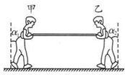
A. ，
B. ，
C. ，
D. ，
【答案】A
【解析】
试题分析：杆的质量不计，可知F₁、F₂为两人之间的相互作用力，故，比赛中决定胜负的是人受到的最大摩擦力的大小，甲获胜，则说明甲受到的摩擦力最大，甲对地的正压力最大，所以，A正确
考点：考查了摩擦力
【名师点睛】本题是实际问题，关键是分析两人的最大静摩擦力的变化情况，来确定两人与地面间的正压力的大小关系．
2. 如图所示，直立弹射装置的轻质弹簧顶端原来在O点，O与管口P的距离为，现将质量为m的钢珠置于弹簧顶端，再把弹簧压缩至M点，压缩量为x₀，释放弹簧后钢珠被弹出，钢珠运动到管口P点时的动能为，重力加速度为g，不计一切阻力，弹簧始终处于弹性限度内，下列说法正确的是（ ）
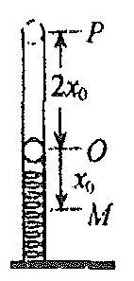
A. 弹射过程中弹簧和钢珠所组成的系统机械能守恒
B. 弹簧恢复原长时弹性势能全部转化为钢珠的动能
C. 钢珠弹射所到达的最高点距管口P点的距离为
D. 弹簧被压缩至M点时所具有的弹性势能为
【答案】AD
【解析】
【详解】A．弹射过程只有弹簧弹力和重力做功，钢珠和弹簧所组成的系统机械能守恒，A正确；
B．弹射过程，弹簧弹性势能减少，转化成钢珠的重力势能和动能，B错误；
C．钢珠从P点运动到最高点过程，由机械能守恒得
解得
h=4x₀
C错误；
D．从M点到P点过程钢珠和弹簧所组成的系统机械能守恒，则
解得
D正确；
故选AD。
3. 如图所示为两级皮带传动装置，转动时皮带均不打滑，中间两个轮子是固定在一起的，轮1的半径和轮2的半径相同，轮3的半径和轮4的半径相同，且为轮1和轮2半径的一半，则轮1边缘的a点和轮4边缘的c点相比（ ）
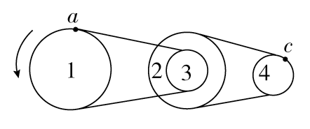
A. 线速度之比为1∶4
B. 角速度之比为4∶1
C. 向心加速度之比为8∶1
D. 向心加速度之比为1∶8
【答案】D
【解析】
【详解】A．由题意知v_{a}＝v₃，v₂＝v_{c}，又轮2与轮3同轴转动，角速度相同，v₂＝2v₃，所以
v_{a}∶v_{c}＝1∶2
A错误
B．角速度之比为
B错误。
CD．设轮4的半径为r，则
即
a_{a}∶a_{c}＝1∶8
C错误，D正确。
故选D。
4. 如图，从竖直面上大圆的最高点A，引出两条不同的光滑轨道，端点都在大圆上．相同物体由静止开始，从A点分别沿两条轨道滑到底端B和C，则下列说法中正确的是（ ）
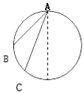
A. 到达底端的速度不相同
B. 重力的冲量都相同
C. 物体动量的变化率都相同
D. 沿AB运动过程中重力的平均功率相同
【答案】AB
【解析】
【详解】A．同一物体从静止到达底端的动能，由动能定理可知，重力做功的不一样，所以它们到达底端的动能不同，到达底端时的速度不同，故A正确；
B．对物体在斜面上受力分析，由牛顿第二定律可求得
a=gcosα
根据运动学公式
即
解得
因此下滑时间相同，由
I=mgt
可知，重力的冲量相等，故B正确；
C．因末速度大小不相等，故动量的变化不相同，所以动量的变化率不相同，故C错误；
D．重力做功不一样，下滑时间相同，所以沿AB、AC运动过程中重力的平均功率不相同，故D错误。
故选AB。
5. 如果没有空气阻力，天上的云变成雨之后落到地面，在经过一路的加速后，到达地面时的速度会达到300米/秒，这样的速度基本相当于子弹速度的一半，是非常可怕的。 由于空气阻力的作用，雨滴经过变加速运动，最终做匀速运动，一般而言，暴雨级别的雨滴落地时的速度为8~9米/秒。 某次下暴雨时小明同学恰巧打着半径为0.5m的雨伞（假设伞面水平，雨水的平均密度为0.5kg/m³），由于下雨使小明增加撑雨伞的力最小约为（ ）
A. 0.25N B. 2.5N C. 25N D. 250N
【答案】C
【解析】
分析】
本题考查考生的分析综合能力，需要利用动量定理等相关知识解题。
【详解】设t时间内，落到雨伞上雨水的质量为m，根据动量定理
所以
代人数值解得。故ABD错误，C正确。
故选C。
【点睛】根据速度和雨水的平均密度求出单位时间内雨水的质量是解题的关键。
6. 在奥运比赛项目中，10m跳台跳水是我国运动员的强项．某次训练中，质量为60kg的跳水运动员从跳台自由下落10m后入水，在水中竖直向下减速运动．设空中下落时空气阻力不计，水对他的阻力大小恒为2400N．那么在他入水后下降2.5m的过程中，下列说法正确的是（取g＝10m/s²）
A. 他的加速度大小为30m/s² B. 他的动量减少了300kg⋅m/s
C. 他的动能减少了4500J D. 他的机械能减少了4500J
【答案】AC
【解析】
【详解】A．根据牛顿第二定律
代入数据解得加速度大小：，故A正确；
B．自由下落10m后，根据，可得运动员的速度为：，在水中下落2.5m后的速度为
代入数据解得
他的动量减少了
故B错误；
C．减速下降的过程中，根据动能定理，动能的减小量等于克服合力做的功为
（f-mg）h=（2400-600）×2.5=4500J
故C正确；
D．减速下降的过程中，机械能的减小量等于克服阻力做的功为
fh=2400×2.5=6000J
故D错误。
故选AC。
7. 2020年5月12日9时16分，我国在酒泉卫星发射中心用快舟一号甲运载火箭，以“一箭双星”方式，成功将行云二号01/02星发射升空，卫星进入预定轨道，发射取得圆满成功，此次发射的“行云二号”01星被命名为“行云·武汉号”，箭体涂刷“英雄武汉伟大中国”八个大字，画上了“致敬医护工作者群像”，致敬英雄的城市、英雄的人民和广大医护工作者。如图所示，设地球半径为R，地球表面的重力加速度为g₀，“行云·武汉号”在半径为R的近地圆形轨道Ⅰ上运动，到达轨道的A点时点火变轨进入椭圆轨道Ⅱ，到达轨道的远地点B时，再次点火进入轨道半径为4R的圆形轨道Ⅲ绕地球做圆周运动，设“行云·武汉号”质量保持不变。则（ ）
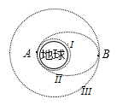
A. “行云·武汉号”在轨道Ⅰ、Ⅲ上运行的周期之比为81
B. “行云·武汉号”在轨道Ⅲ的运行速率大于
C. 飞船在轨道Ⅰ上经过A处点火前的加速度大小等于相对地球赤道上静止物体的加速度大小
D. “行云·武汉号”在轨道Ⅰ上的机械能小于在轨道Ⅲ上的机械能
【答案】D
【解析】
【详解】A．根据开普勒第三定律
代入数据可得
A错误；
B．根据
可知轨道半径越大，运动速度越小，“行云·武汉号”在轨道I上的运行时
可得
因此可知“行云·武汉号”在轨道Ⅲ的运行速率
B错误；
C．根据向心加速度
在轨道I上运动周期大约为83min，而在赤道上的物体随地球自转周期为24h，因此在轨道I上A点的向心加速度大于在地球赤道上的物体随地球自转的向心加速度，C错误；
D．卫星发射的越高，机械能越大，因此“行云·武汉号”在轨道Ⅰ上的机械能小于在轨道Ⅲ上的机械能，D正确。
故选D。
8. 某同学推一物块沿水平面做直线运动。设物块在这条直线上运动的速度大小为v，到某参考点的距离为x，物块运动的图像如图所示，图线是一条过原点的倾斜直线。关于该物块的运动，下列说法正确的是（ ）
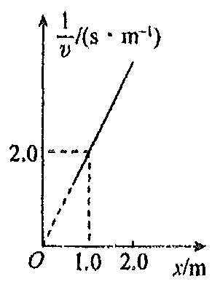
A. 该物块运动到x=2.0m处时的速度大小为4m/s
B. 该物块做匀减速直线运动，加速度大小为20m/s²
C. 该物块从x=1.0m处运动到x=2.0m处所用的时间为
D. 该物块从x=1.0m处运动到x=2.0m处所用的时间为3s
【答案】D
【解析】
【详解】A．由图像知x=2.0m时，纵坐标为4.0，即
解得，故A错误；
B．对比匀变速直线运动的规律知物块不做匀减速直线运动，故B错误；
CD．该图像与横轴围成的面积对应物块的运动时间，则物块由x=1.0m处运动到x=2.0m处所用的时间为
故C错误，D正确。
故选D。
9. 质量分别为m₁、m₂的物体A、B静止在光滑的水平面上,两物体用轻弹簧连接,开始弹簧处于原长状态,其中m₁<m₂,某时刻同时在两物体上施加大小相等方向相反的水平外力,如图所示,从两物体开始运动到弹簧的伸长量达到最大值的过程中,弹簧始终处在弹性限度范围内．下列说法正确的是( )
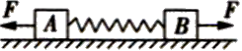
A. 两物体的动量一直增大
B. 物体A、B的动量变化量之比为m₂:m₁
C. 两物体与弹簧组成的系统机械能守恒
D. 物体A、B的平均速度大小之比m₂:m₁
【答案】D
【解析】
【详解】A、当水平外力大于弹簧弹力时，两物体做加速运动，则两物体的速度一直增大,动量一直增大，当水平外力小于弹簧的弹力时，两物体做减速运动，速度减小，动量减小，故选项A错误；
B、以两物体以及弹簧组成的系统为研究对象，因合外力为零则系统的动量守恒，以物体运动方向为正方向，由动量守恒定侓得，则有成立，又物体动量的变化量为，物体动量的变化量为，可知两物体动量变化量之比为1:1，故选项B错误；
C、从施加外力到弹簧的伸长量最大的过程中，水平外力一直做正功，则两物体与弹簧组成的系统机械能一直增大，故选项C错误；
D、由于任意时刻两物体的动量均等大反向，则平均速度之比为，故选项D正确．
10. 如图所示，光滑的水平地面上有三个木块a、b、c，质量均为m，a、c之间用轻绳连接。现用一水平恒力F作用在b上，三个木块开始一起做匀加速运动，运动过程中把一块橡皮泥粘在某一木块上面，三个木块组成的系统仍做加速运动，且三个木块始终没有相对滑动。则在粘上橡皮泥并达到稳定后，下列说法正确的是（ ）
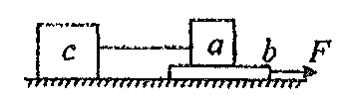
A. 无论橡皮泥粘在哪个木块上面，系统的加速度一定减小
B. 若橡皮泥粘在a木块上面，则绳的张力减小，a、b间摩擦力不变
C. 若橡皮泥粘在b木块上面，则绳的张力和a、b间摩擦力一定都不变
D. 若橡皮泥粘在c木块上面，则绳的张力和a、b间摩擦力一定都增大
【答案】AD
【解析】
【详解】A．系统质量增大，合外力不变，由牛顿第二定律知加速度减小，A正确；
B．若橡皮泥粘在a上，以c为研究对象，加速度减小，绳的张力减小，以b为研究对象，质量不变，加速度减小，a、b间的摩擦力增大，B错误；
C．若橡皮泥粘在b上，以c为研究对象，加速度减小，绳的张力减小，以a、c为研究对象，a、b间的摩擦力减小，C错误；
D．若橡皮泥粘在c上，以a、b为研究对象，加速度减小，绳的张力增大，以b为研究对象，a、b间的摩擦力增大，D正确；
故选AD。
11. 如图所示是健身用的“跑步机”示意图，质量为m的运动员踩在与水平面成a角的静止皮带上，运动员用力向后蹬皮带，皮带运动过程中受到的阻力恒为f．使皮带以速度v匀速向后运动，则在运动过程中，下列说法正确的是:
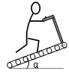
A. 人脚对此皮带的摩擦力是皮带运动的动力
B. 人对皮带不做功
C. 人对皮带做功的功率为mgv
D. 人对皮带做功功率为fv
【答案】AD
【解析】
皮带受摩擦力而运动，故皮带受到的摩擦力是皮带运动的动力，故A正确；人对皮带的摩擦力使皮带产生了位移，故人对皮带做正功；故B错误；人对皮带的力为摩擦力，故人对皮带做功的功率P=fv；故C正确，D错误；故选AC．
12. 如图所示，有质量为2m、m的小滑块P、Q，P套在固定竖直杆上，Q放在水平地面上．P、Q间通过饺链用长为L的刚性轻杆连接，一轻弹簧左端与Q相连，右端固定在竖直杆上，弹簧水平，α=30°时，弹簧处于原长．当α=30°时，P由静止释放，下降到最低点时α变为60°，整个运动过程中，P、Q始终在同一竖直平面内，弹簧在弹性限度内，忽略一切摩擦，重力加速度为g．则P下降过程中
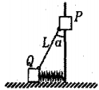
A. P、Q组成的系统机械能守恒
B. 当α=45°时，P、Q的速度相同
C. 弹簧弹性势能最大值为(－1)mgL
D. P下降过程中动能达到最大前，Q受到地面的支持力小于3mg
【答案】CD
【解析】
【详解】A、根据能量守恒知，P、Q、弹簧组成的系统机械能守恒，故A错误；
B、由运动的合成和分解可知，当α=45°时，有，所以两者的速度大小相等，但是速度是矢量，包括大小和方向，P的速度方向竖直向下，Q的速度方向水平向左，故P、Q的速度不同，故B错误；
C、根据系统机械能守恒可得：E_{P}＝2mgL（cos30°﹣cos60°），弹性势能的最大值为E_{P}＝（1）mgL，故C正确；
D、P下降过程中动能达到最大前，P加速下降，对P、Q整体，在竖直方向上根据牛顿第二定律有3mg﹣N＝2ma，则有N＜3mg，故D正确．
二、非选择题；本题共6小题，共52分。
13. 某同学设计如图所示的实验装置来探究弹簧弹性势能与弹簧形变量的关系，弹射器固定放置在水平桌面上，右端与桌面平滑连接。弹簧被压缩△l后释放，将质量为m的小球弹射出去，小球离开桌面后做平抛运动，测出小球平抛运动的水平位移为x，竖直位移为h。请回答下列问题：（重力加速度为g）
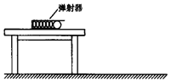
(1)为了减小实验误差，弹射器的内壁和桌面应尽可能光滑，同时弹射器出口端距离桌子右边缘应该______（填“近些”或“远些”）。
(2)小球做平抛运动的初速度v₀=______，小球被释放前弹簧的弹性势能E_{P}=______（用m、g、x、h表示）。
(3)在实验中测出多组数据，并发现x与△l成正比，则关于弹簧弹性势能E_{P}与形变量△l的关系式，正确的是______。（填正确的字母标号）
A.E_{P}∝△l B.E_{P}∝ C.E_{P}∝（△l）^{2 D.}E_{P}∝
【答案】 (1). 近些 (2). x (3). (4). C
【解析】
【详解】(1)[1]为减小小球在桌面运动时机械能损失，从而减小实验误差，弹射器出口端距离桌子右边缘应该近些。
(2)[2]小球做平抛运动，水平方向有
x=v₀t
竖直方向有
h=gt²
联立解得
[3]根据小球和弹簧组成的系统机械能守恒：小球被释放前弹簧的弹性势能
(3)[4]因为x与△l成正比，则由可知则
E_{P}∝（△l）²
故ABD错误，C正确。
故选C。
14. 图甲为在气垫导轨上验证机械能守恒定律的实验装置，将导轨调至水平，滑块装有宽度为d的遮光条，滑块包括遮光条总质量为M。细绳下端挂砝码，钩码的质量为m。滑块在钩码作用下先后通过两个光电门，用光电计时器记录遮光条通过光电门1和2各自的时间，可以计算出滑块通过光电门的速度v₁和v₂，用刻度尺测出两个光电门之间的距离x，重力加速度为g。
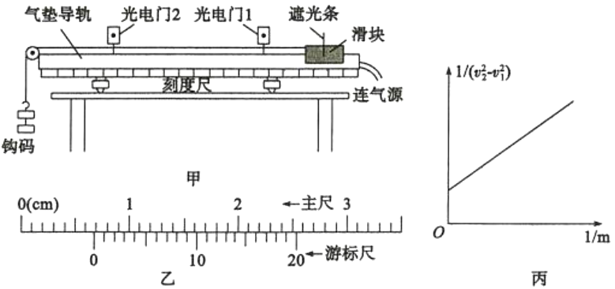
(1)用游标卡尺测量遮光条的宽度d，示数如图乙，则d=_____cm。
(2)写出滑块从光电门1运动到光电门2的过程中，验证机械能守恒定律的表达式__________（用题中给出的物理量表示）。
(3)增加绳子下端砝码的个数，滑块每次都从同一位置由静止释放，作出图象，如图丙所示，其斜率为k=_____（用题中给出的物理量表示）。
【答案】 (1). 0.660 (2). (3).
【解析】
【详解】(1)[1]．用游标卡尺测量遮光条的宽度 d=0.6cm+0.05mm×12=0.660cm；
(2)[2]．系统重力势能减小量为
∆E_{P}=mgx
动能增加量为
则要验证的关系式为
(3)[3]．由表达式可得
则图像的斜率为
15. 宇航员到了某星球后做了如下实验：如图所示，在光滑的圆锥顶用长为L的细线悬挂一质量为m的小球，圆锥顶角2θ。当圆锥和球一起以周期T匀速转动时，球恰好对锥面无压力。已知星球的半径为R，万有引力常量为G。求：
(1)线的拉力；
(2)该星球表面的重力加速度；
(3)该星球的密度。
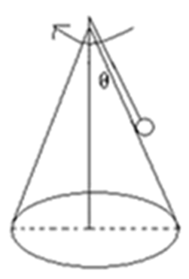
【答案】(1)；(2) ；(3)
【解析】
【详解】(1)小球在水平面内匀速圆周运动，由牛顿第二定律得
解得
(2)小球竖直方向受力平衡，有
解得
(3)星球表面物体所受万有引力等于物体所受重力，有
星球质量
解得星球密度
16. 如图所示，物块A和B通过一根轻质不可伸长的细绳连接，跨放在质量不计的光滑定滑轮两侧，质量分别为m_{A}=2 kg、m_{B}=1 kg．初始时A静止于水平地面上，B悬于空中．先将B竖直向上再举高h=1.8 m（未触及滑轮）然后由静止释放．一段时间后细绳绷直，A、B以大小相等的速度一起运动，之后B恰好可以和地面接触．取g=10 m/s²．空气阻力不计．求：
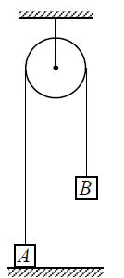
（1）B从释放到细绳刚绷直时的运动时间t；
（2）A的最大速度v的大小；
（3）初始时B离地面的高度H．
【答案】(1) 0.6s(2) 2m/s(3) 0.6m
【解析】
（1）B从释放到细绳刚绷直前做自由落体运动，有：
解得：
（2）设细绳绷直前瞬间B速度大小为v_{B}，有
细绳绷直瞬间，细绳张力远大于A、B的重力，A、B相互作用，总动量守恒：
绳子绷直瞬间，A、B系统获得的速度：
之后A做匀减速运动，所以细绳绷直瞬间的速度v即为最大速度，A的最大速度为2 m/s
（3）细绳绷直后，A、B一起运动，B恰好可以和地面接触，说明此时A、B的速度为零，这一过程中A、B组成的系统机械能守恒，有：
解得，初始时B离地面的高度
点睛：本题的难点是绳子绷紧瞬间的物理规律——是两物体的动量守恒，而不是机械能守恒．
17. 如图所示，左侧为一个半径为R的半球形的碗固定在水平桌面上，碗口水平，O点为球心，碗的内表面及碗口光滑．右侧是一个固定光滑斜面，斜面足够长，倾角θ=30°．一根不可伸长的不计质量的细绳跨在碗口及光滑斜面顶端的光滑定滑轮两端上，线的两端分别系有可视为质点的小球m₁和m₂，且m₁＞m₂．开始时m₁恰在右端碗口水平直径A处，m₂在斜面上且距离斜面顶端足够远，此时连接两球的细绳与斜面平行且恰好伸直．当m₁由静止释放运动到圆心O的正下方B点时细绳突然断开，不计细绳断开瞬间的能量损失．
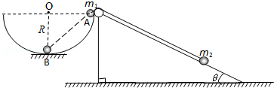
（1）求小球m₂沿斜面上升的最大距离s；
（2）若已知细绳断开后小球m₁沿碗的内侧上升的最大高度为，求
【答案】（1）；（2）1．9
【解析】
【详解】（1）设重力加速度为g，小球m₁到达最低点B时m₁、m₂速度大小分别为v₁、v₂，由运动合成与分解得
①
对m₁、m₂系统由功能关系得
②
③
设细绳断后m₂沿斜面上升的距离为s′，对m₂由机械能守恒定律得
④
小球m₂沿斜面上升的最大距离
⑤
联立得
⑥
（2）对 m₁由机械能守恒定律得：
＝ ⑦
联立①②③⑦得
18. 如图所示轻弹簧一端固定在水平面上的竖直挡板上,处于原长时另一端位于水平面上B点处,B点左侧光滑,右侧粗糙．水平面的右侧C点处有一足够长的斜面与水平面平滑连接,斜面倾角为37°,斜面上有一半径为R=1m的光滑半圆轨道与斜面切于D点,半圆轨道的最高点为E,G为半圆轨道的另一端点,=2.5m,A、B、C、D、E、G均在同一竖直面内．使质量为m=0.5kg的小物块P挤压弹簧右端至A点,然后由静止释放P,P到达B点时立即受到斜向右上方,与水平方向的夹角为37°,大小为F=5N的恒力,一直保持F对物块P的作用,结果P通过半圆轨道的最高点E时的速度为．已知P与水平面斜面间的动摩擦因数均为μ=0.5,g取.sin37°=0.6,
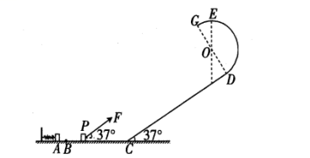
(1)P运动到E点时对轨道的压力大小;
(2)弹簧的最大弹性势能;
(3)若其它条件不变,增大B、C间的距离使P过G点后恰好能垂直落在斜面上,求P在斜面上的落点距D点的距离．
【答案】（1） (2) (3)
【解析】
【详解】(1) P在半圆轨道的最高点E，设轨道对P的压力为，由牛顿运动定律得：
解得：
由牛顿第三定律得，P运动到E点时对轨道的压力F_{N} =3N
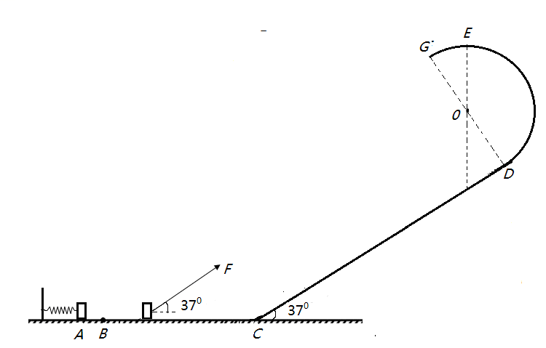
(2)P从D点到E点，由动能定理得：
解得：m/s
P从C点到D点，由牛顿运动定律得：
解得，说明P从C点到D点匀速运动，故
由能的转化和守恒得：
解得：J
（3）P在G点脱离圆轨道，做曲线运动，把该运动分解为平行于斜面的匀减速直线运动和垂直于斜面的初速度为零的匀加速直线运动，有：
解得：m/s²
解得：m/s²
P垂直落在斜面上，运动时间满足：
平行于斜面方向上：
联立解得：m/s
平行于斜面方向上：m
P在斜面上的落地距D的距离m．

